Manual de usuario del

Sistema de Control de Almacenes

e Inventarios – SCAI

Junio 2016

El propósito del siguiente manual de usuario es para facilitar el uso y la operación de los módulos del sistema de control de almacenes e inventarios (SCAI), siendo este como una referencia a todos los procedimientos que se llevan a cabo al momento de realizar solicitudes y el manejo de inventarios.

1. **Implementación del sistema**
2. **Requerimientos de hardware**

Para el uso del sistema se debe contar con:

* Una computadora personal de uso básico
* Conexión a la red de la Procuraduría General del Estado

1. **Requerimientos de software**

Para el uso del sistema de debe contar con:

* Sistema operativo (Windows – Linux – Mac OS)
* Navegador Chrome (recomendado), IE, Firefox
* Permiso de acceso por parte de la Procuraduría General del Estado

1. **Ingreso al sistema**

* Para ingresar al sistema en el navegador debe teclear la siguiente dirección electrónica
  + localhost:8000
* Una vez entrando a la dirección se le mostrara una pantalla de autenticación

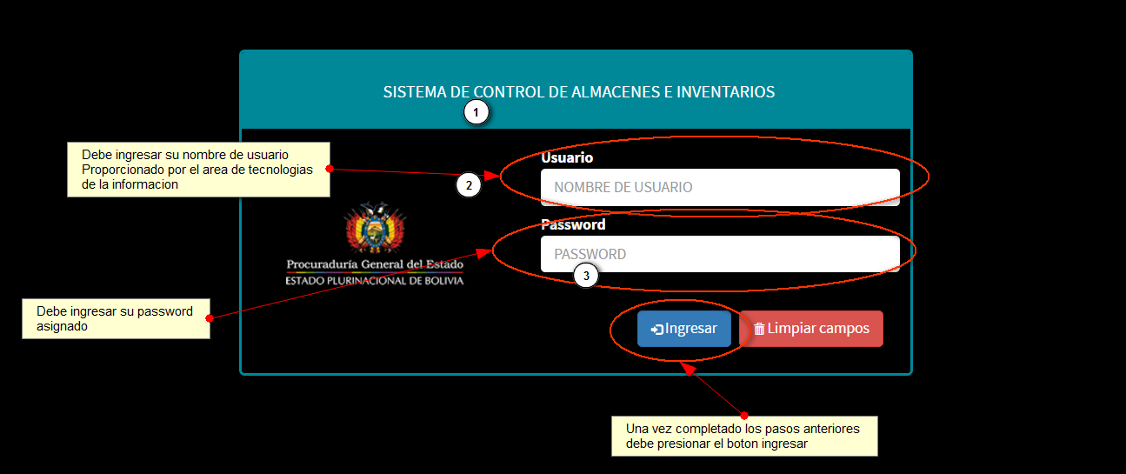

* En caso de existir algún error en la autenticación el sistema le mostrara el siguiente mensaje de alerta, debe intentar nuevamente.

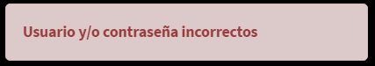

1. **Perfiles de usuario y roles de usuario**

* El sistema cuenta con tres tipos de usuarios:
  + Administrador, que es el que se encarga de la administración total de los productos de almacén (Entradas, salidas), además que regula el paso de los productos solicitudes antes de su envió a aprobación, puede generar reportes y realizar todas las tareas de los usuarios solicitantes.
  + Jefe de recursos, es el encargado de aprobar o rechazar las solicitudes entrantes, además de contar con las tareas que realiza un usuario solicitante
  + Solicitante, es el usuario que únicamente se encarga de realizar solicitudes de productos que hay disponibles en el almacén de la Procuraduría General del Estado.
* Las interfaces para cada usuario son diferentes, más adelante se explicaran las funcionalidades para cada perfil de usuario

1. **Diagramas del proceso de solicitudes en la institución**

* Antes de introducirnos a fondo en el proceso de solicitudes mencionemos los actores que van a ser partícipes de dicho proceso.
* Encargado del almacén
* Jefe de recursos
* Usuario solicitante
* Cada uno de ellos tiene una función específica y podemos verlo en el siguiente diagrama del proceso de la solicitud de un producto desde la perspectiva de cómo trabaja el sistema de solicitudes.

**Solicitante**

Envía solicitud

Recibe respuesta a la solicitud

Imprime el formulario DGAA

**SISTEMA DE SOLICITUDES**

**Solicitante –** Envía solicitud

**Encargado del almacén** – Recibe solicitud

**Encargado del almacén** – Regula solicitud

**Encargado del almacén** – Envía solicitud a aprobación

**Jefe de recursos** – Recibe solicitud regulada

**Jefe de recursos** – Aprueba o rechaza la solicitud

**Solicitante** – Recibe respuesta a la solicitud

**Encargado de almacén** – Recibe respuesta de solicitud

**En caso de que la solicitud fuera aprobada**

**Solicitante** – Imprime formulario DGAA

**Solicitante** – Se apersona a instalaciones del almacén y presenta el formulario impreso

**Encargado del almacén** – Verifica integridad del formulario DGAA

**Encargado del almacén** – Procede a la salida de productos tanto a nivel de sistema, como a nivel físico.

**Encargado del almacén**

Recibe solicitud

Regula solicitud (modifica cantidades, observa disponibilidad, viabilidad)

Envía solicitud a aprobación

Recibe respuesta de solicitud

Procede a la salida de productos

**Jefe de recursos**

Recibe solicitud regulada

Aprueba o rechaza la solicitud

Envía respuesta

**Nota:** Cabe recalcar que tanto el encargado del almacén como el jefe de recursos puede asumir el papel de solicitante y a su vez cumplir la misma función que se describió anteriormente.

1. **Áreas de trabajo**

Como mencionamos anteriormente para cada perfil de usuario se tiene una interfaz única que regula cada una de las acciones que realizara, dichos perfiles no pueden ser accedidos si el usuario no corresponde al área, por ejemplo un usuario solicitante no podrá acceder de ninguna forma a la interfaz de un usuario administrador.

1. **Interfaz del administrador**

Las pantallas del administrador se dividen en 3 zonas:

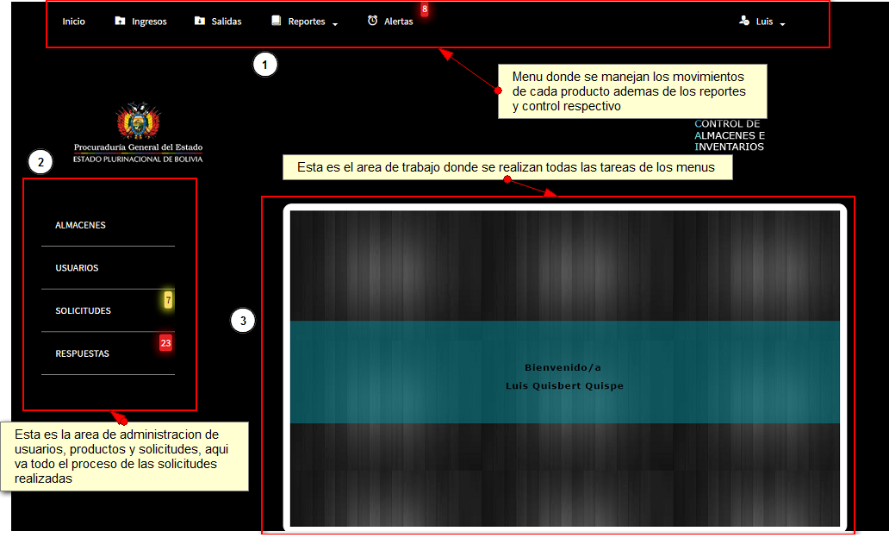

Ahora pasemos a detallar cada uno de los menús disponibles:

* *Menú superior*

El menú inicio lo que hace es re direccionarnos a la pantalla principal





El menú de ingresos nos dirige a la siguiente pantalla

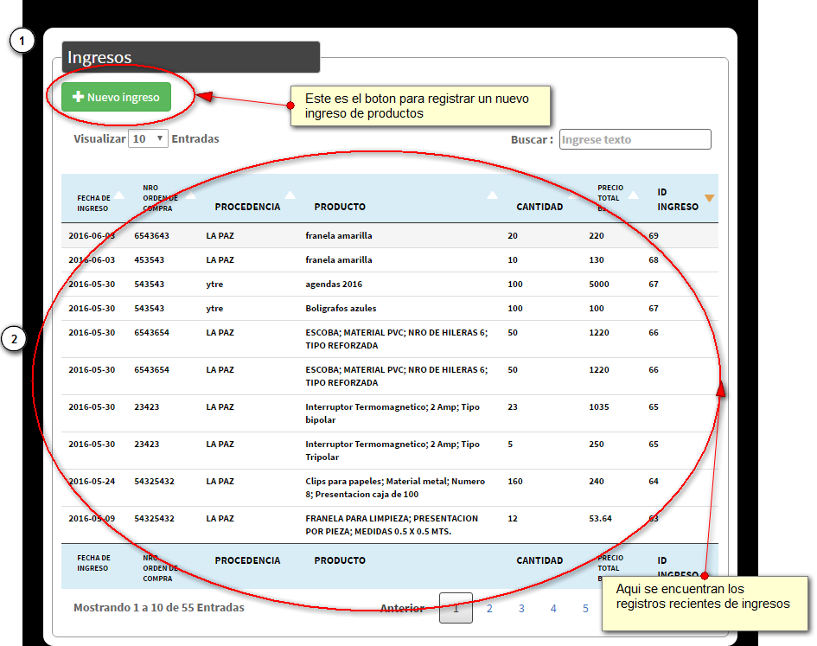

Presionando el botón de nuevo ingreso desplegara la siguiente ventana

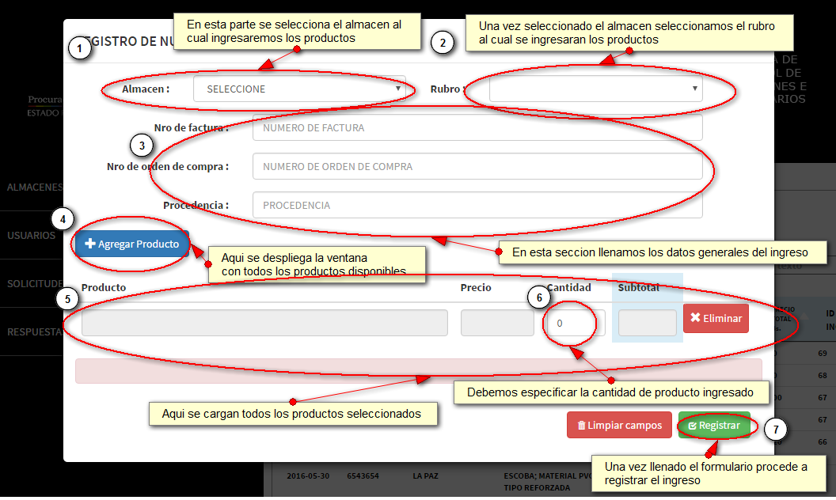

El botón agregar producto despliega la siguiente ventana

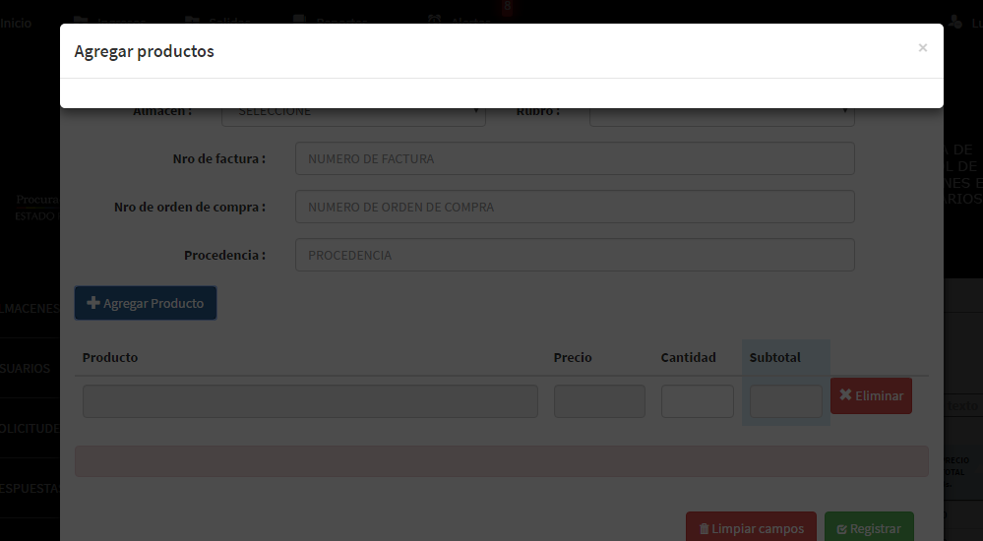

Opss! Esta ventana esta vacía, eso siempre ocurrirá si previamente no llenamos el almacén y el rubro de la ventana de ingreso



Una vez corregido ese detalle la ventana que aparecerá si llena correctamente la información se la siguiente

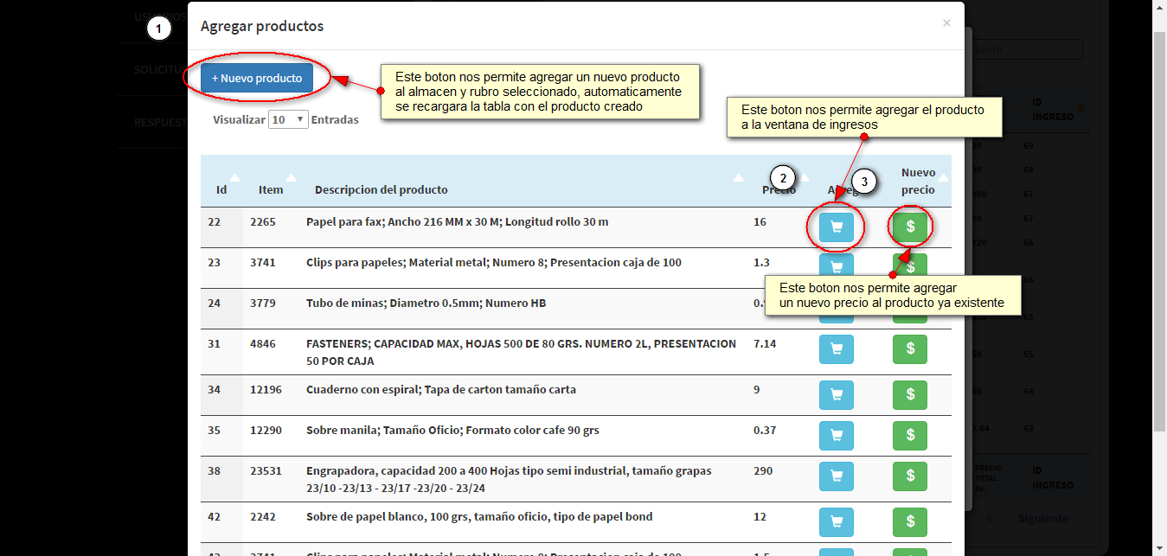

El botón de nuevo producto lo que nos permite es agregar un nuevo producto mediante el siguiente formulario

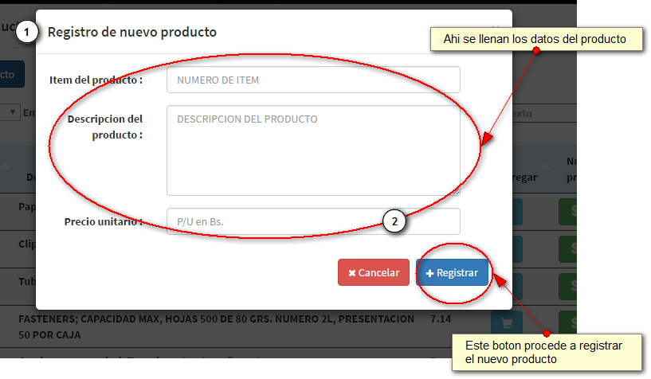



El menú salidas nos dirige a la pantalla siguiente

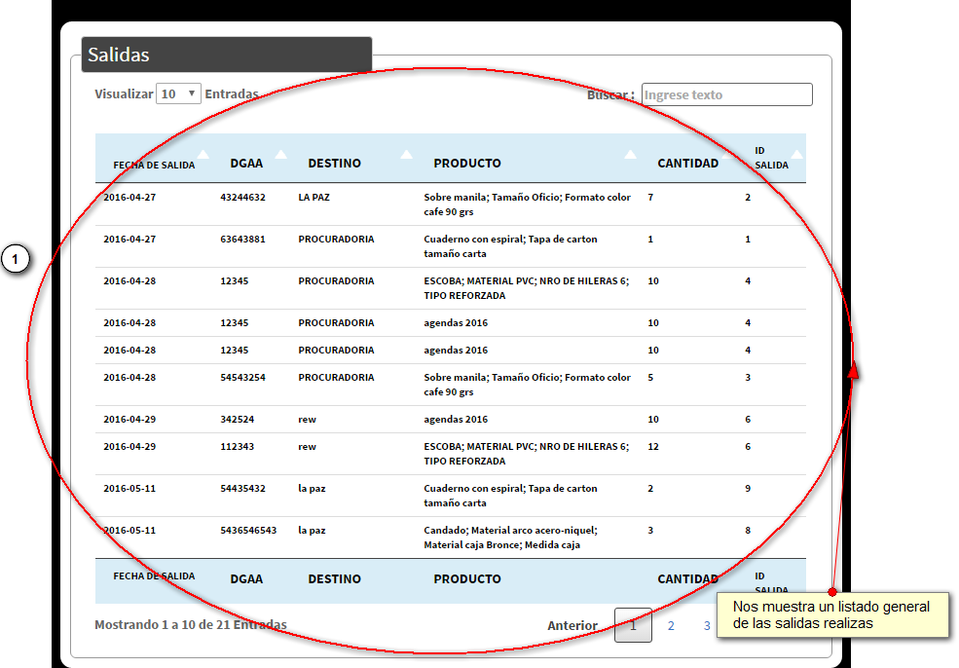



Este menú es el menú de reportes que nos despliega el siguiente submenú

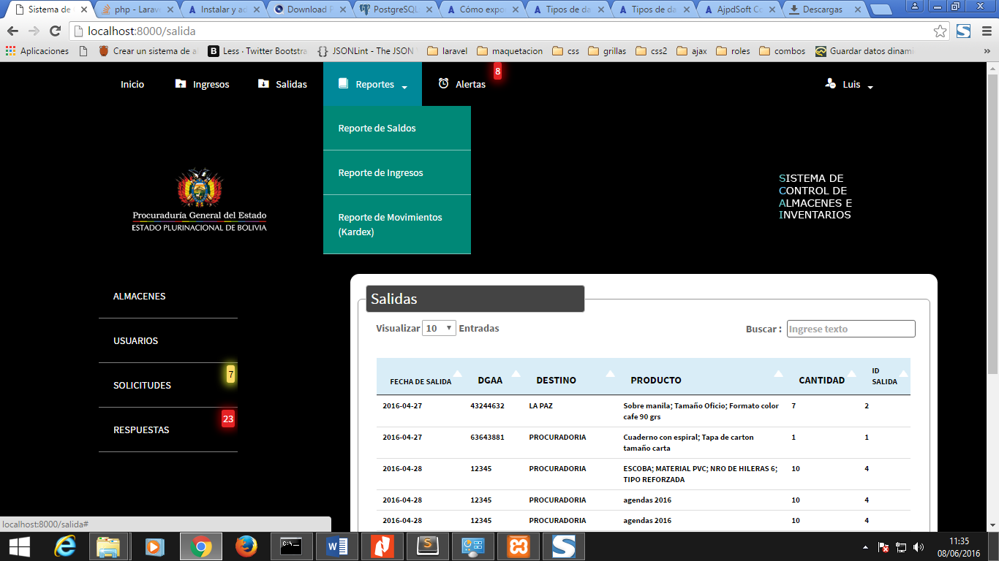

Donde:

* + Reporte de saldos: Nos muestra el reporte de todos los saldos disponibles de productos agrupados por almacén y rubro al cual pertenecen.

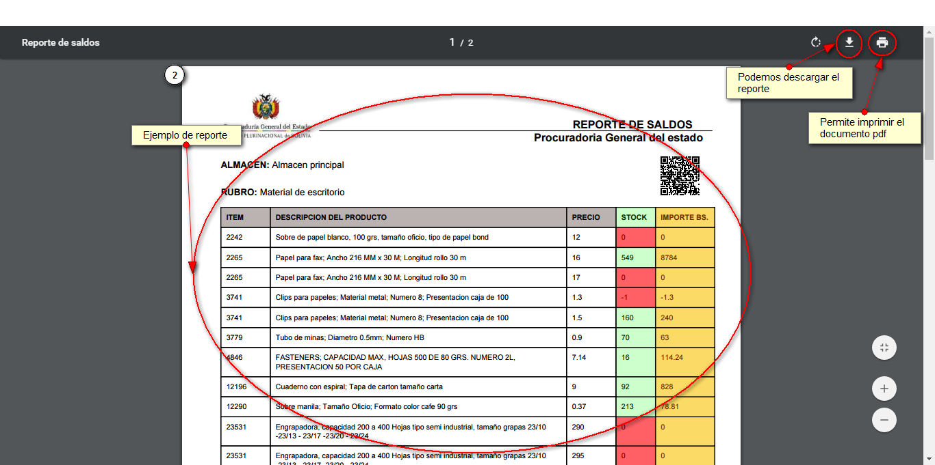

* + Reporte de ingresos: Nos permite visualizar los ingresos individualmente, agrupados por fechas

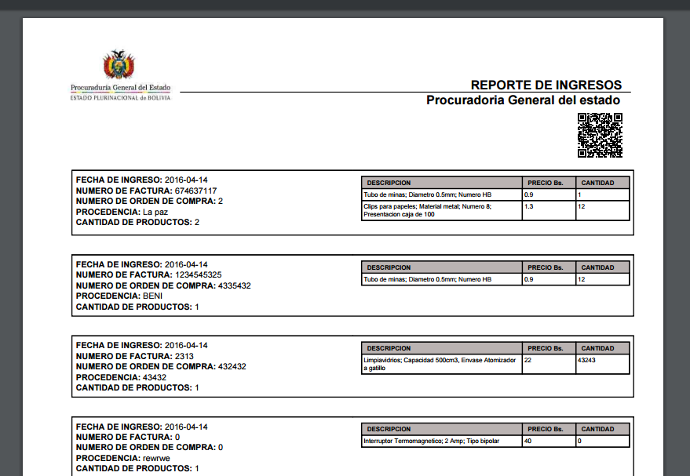

* + Reporte de movimientos (Kardex): Nos permite seleccionar el producto del cual veremos los movimientos que se realizaron

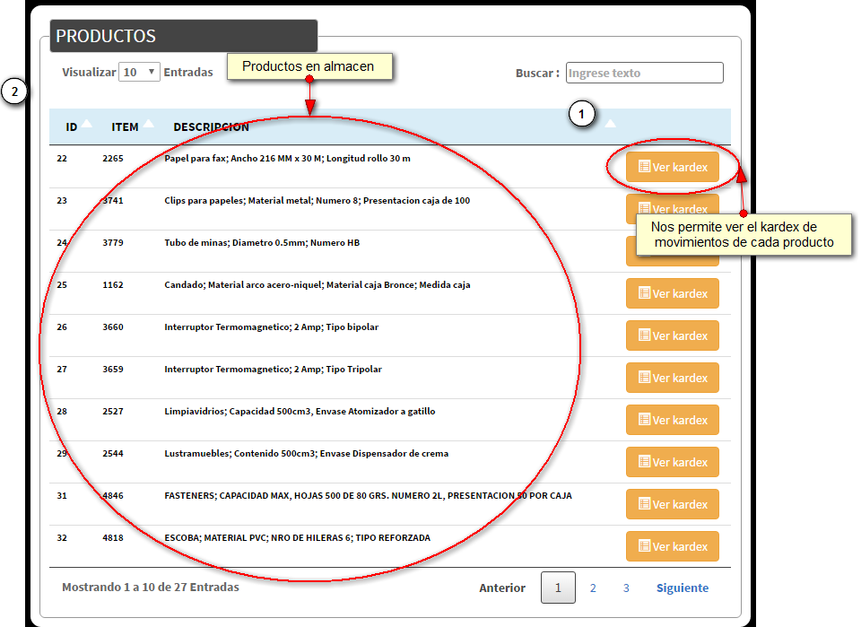

El Kardex es de la siguiente forma:

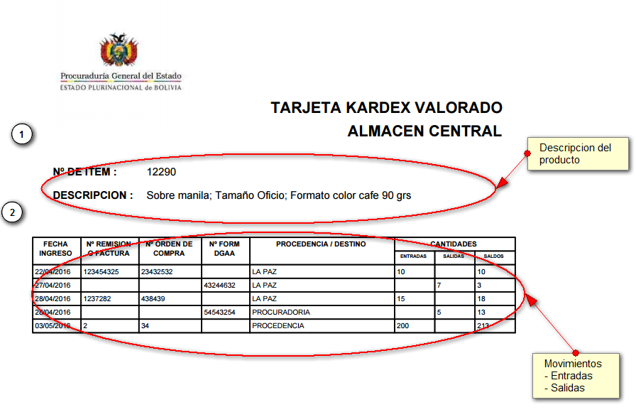



Este menú nos indica cuantos productos están por debajo del 20% del stock y nos dirige a la siguiente ventana

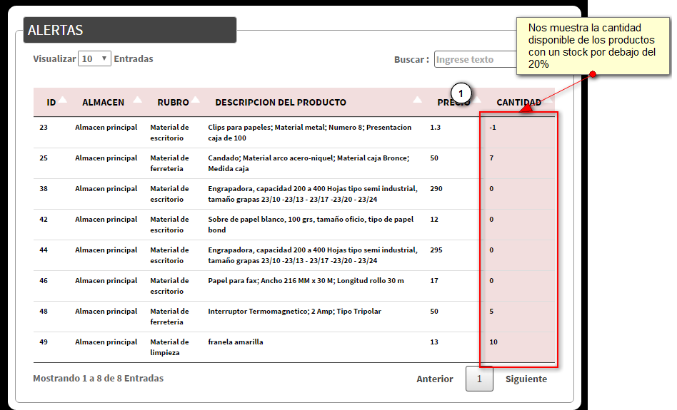



Este menú nos despliega un submenú que contiene herramientas de la sesión iniciada

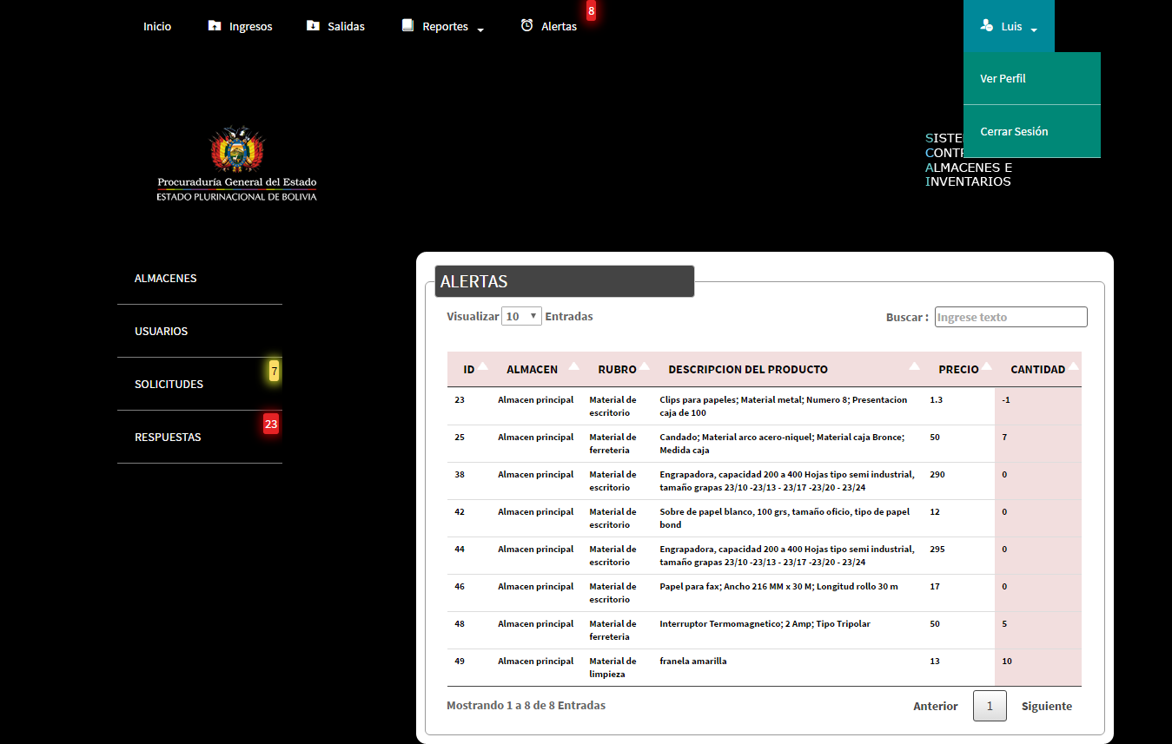

Donde:

* + Ver Perfil: Nos muestra la información de la sesión iniciada

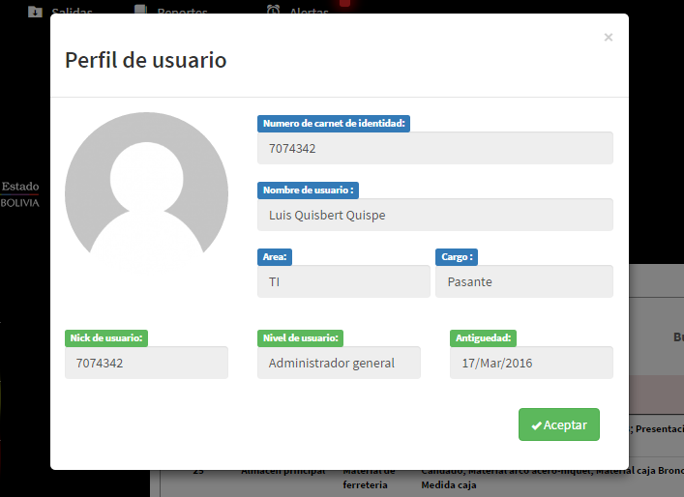

* + Cerrar sesión: Destruye la sesión actual y nos redirige a la pantalla de login
* *Menú lateral*

Nos despliega la siguiente ventana

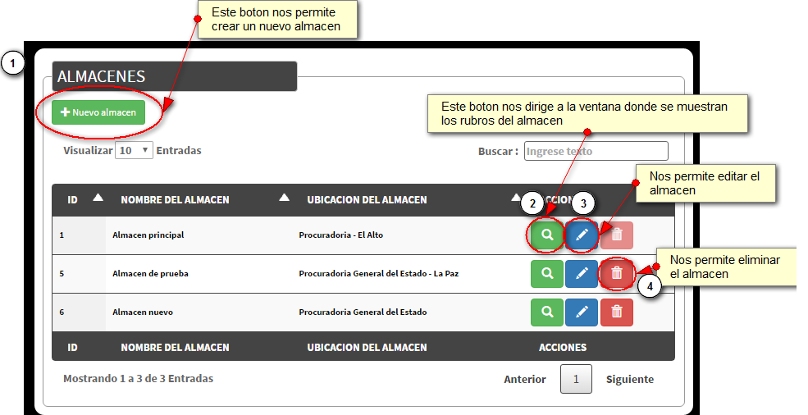

El botón de nuevo almacén nos despliega la siguiente ventana

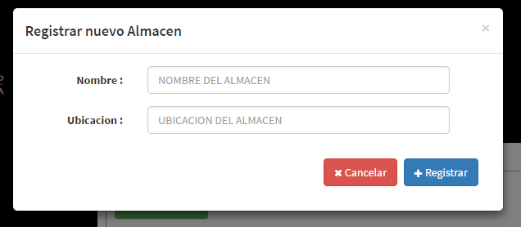

El botón del lápiz que explicamos brevemente en las anteriores imágenes, nos sirve para editar el nombre y la descripción de un almacén, y nos despliega la siguiente ventana

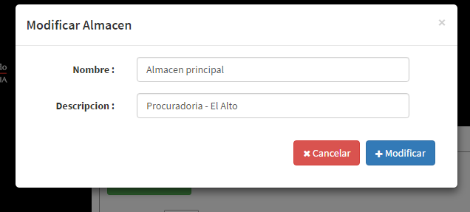

El botón de eliminar nos muestra la siguiente ventana

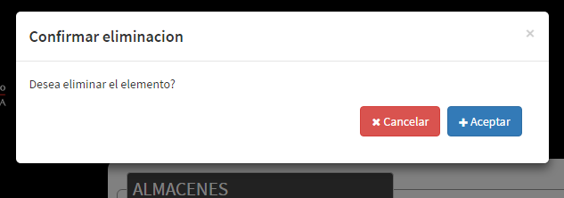

El botón con el icono de una lupa nos permite ver los rubros de cada almacén, nos dirige a la siguiente página

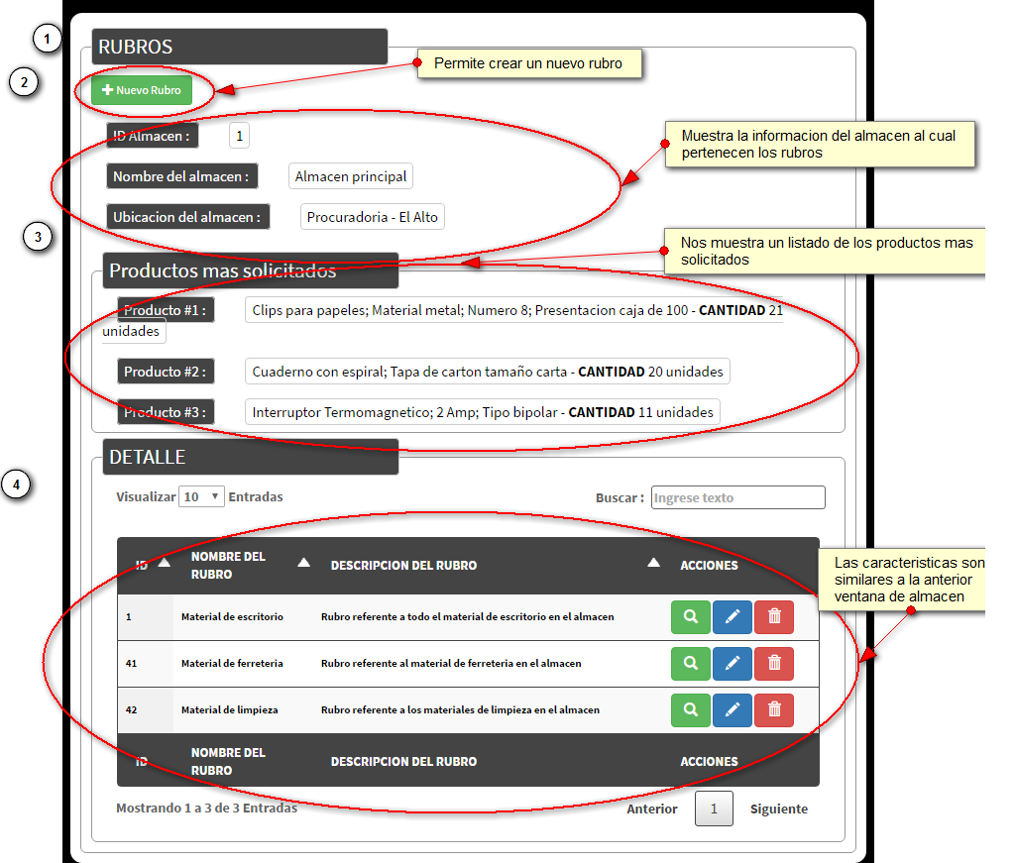

Las funcionalidades son similares al anterior elemento, el botón con el icono del lápiz nos permite modificar la información del rubro y el icono del basurero nos permite eliminar producto (pidiendo antes una confirmación), con la diferencia que el botón de la lupa que vemos en la imagen, nos redirige a la página de los productos correspondientes a cada rubro

El botón de la lupa nos redirige a la página siguiente:

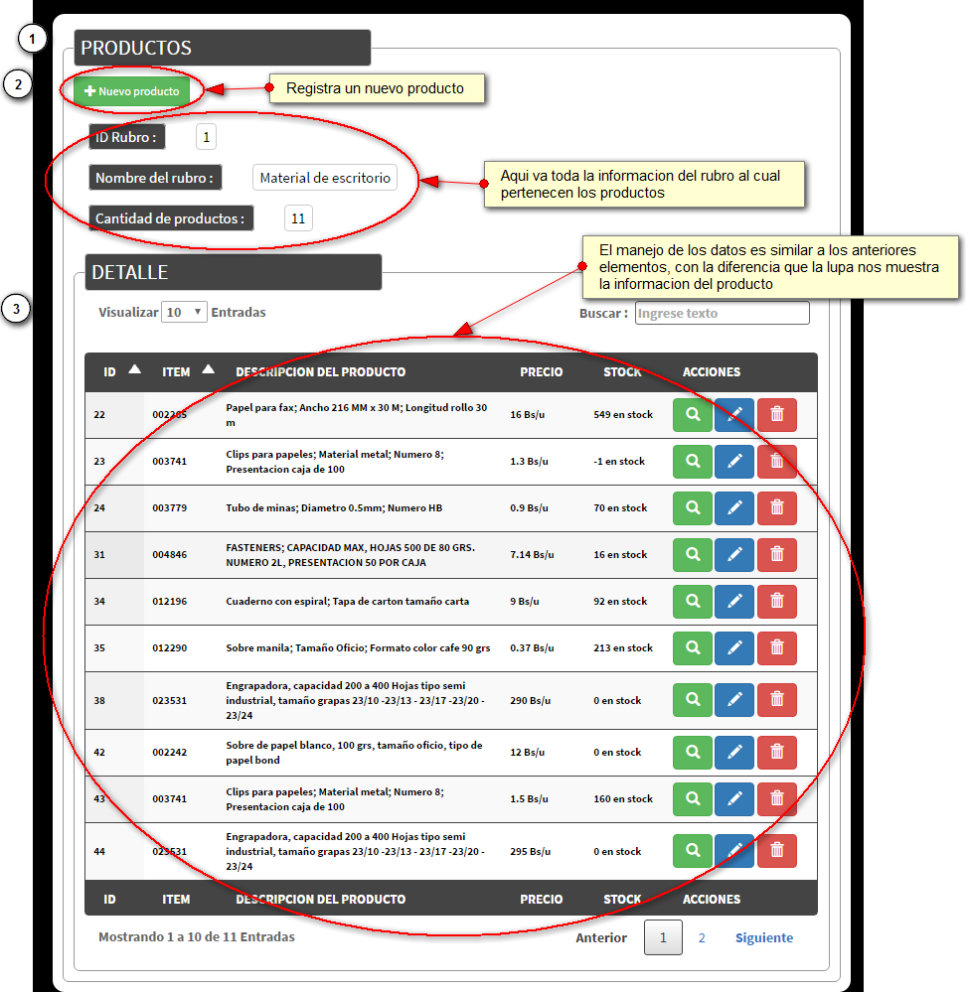

El botón de ver producto (lupa) nos muestra la siguiente ventana

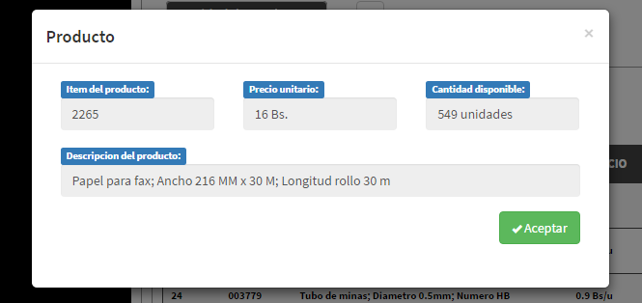

Esta pantalla nos muestra la ventana de los usuarios, donde se tiene a todos los usuarios registrados en el sistema.

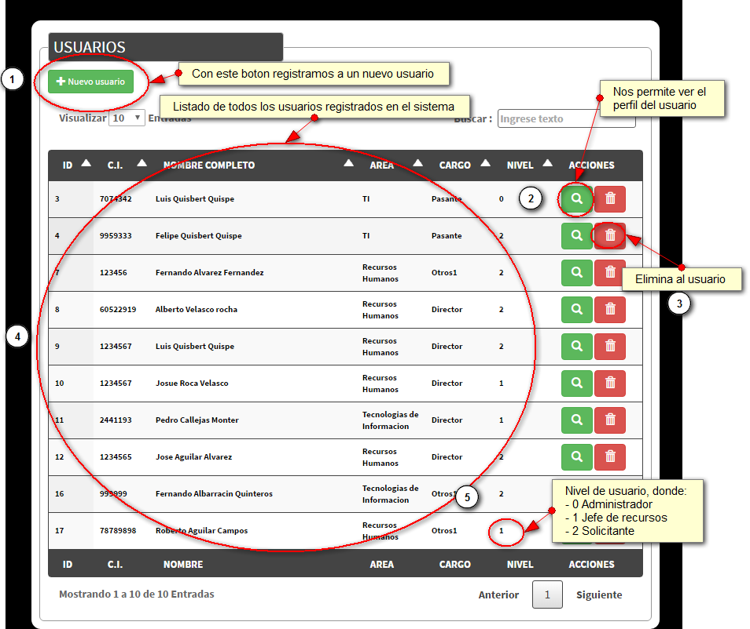El botón de nuevo usuario nos muestra la siguiente pantalla

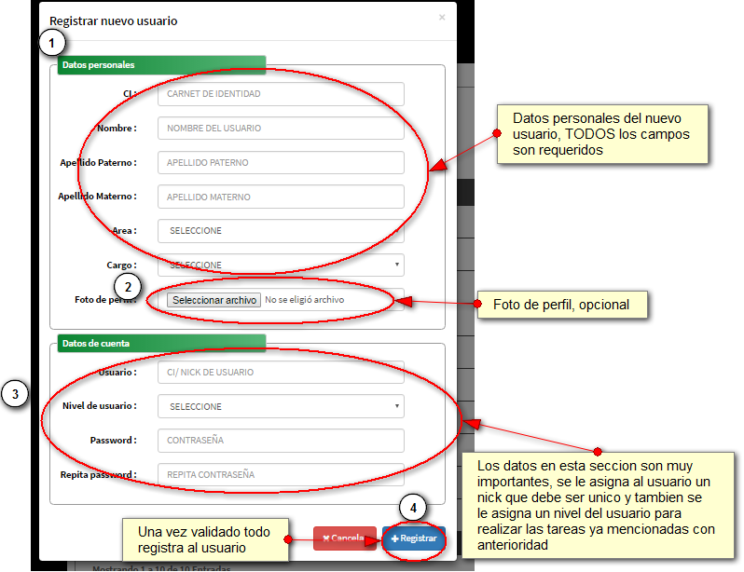

Si el usuario infringe en alguna de las normas, lo que le aparecerá será lo siguiente

*Por no llenar algún campo:*

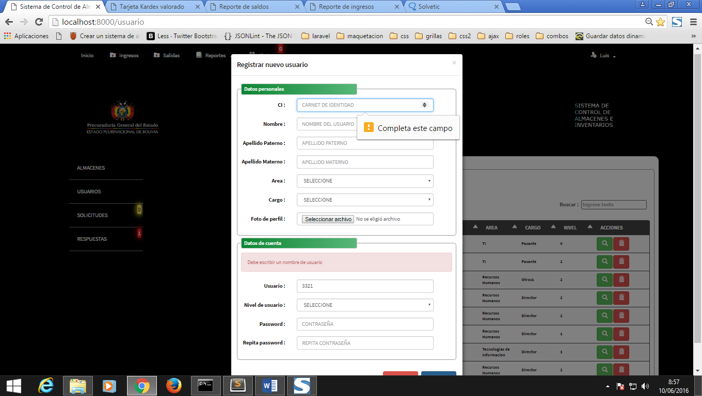

*Por escribir un Nick de usuario existente:*

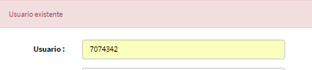

*Por no escribir contraseñas iguales:*

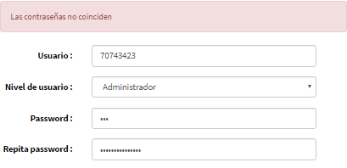

Una vez corregidos estos errores se procederá al registro del nuevo usuario

Este menú, antes de pasar a explicar a donde nos dirige, tiene dos estados:

* + - Cuando el numero esta de color amarillo: Este nos indica que tenemos n cantidad de solicitudes pero que solo las vimos y no las respondimos aun.
    - Cuando el numero esta de color rojo: Este nos indica que llegaron nuevas solicitudes y aun no las leímos

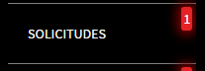

Este menú nos dirige a la siguiente página

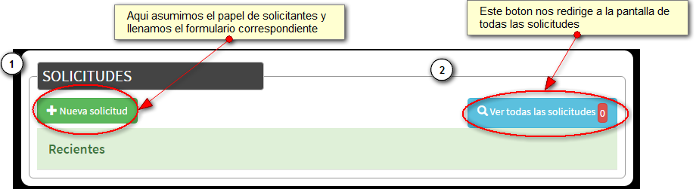

En recientes tenemos lo siguiente cuando llega una nueva solicitud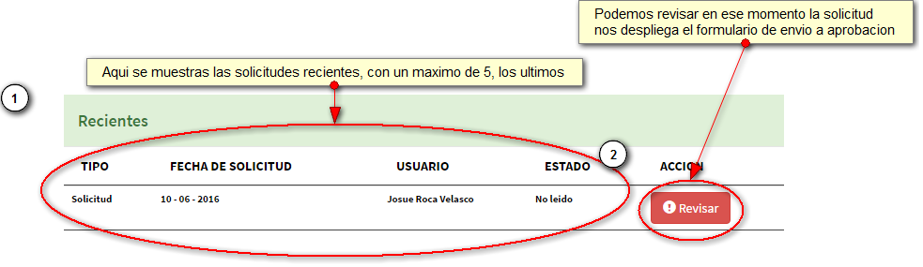

Al revisar la solicitud se marcara como leída y automáticamente se eliminara de esa lista y pasara a todas las solicitudes.

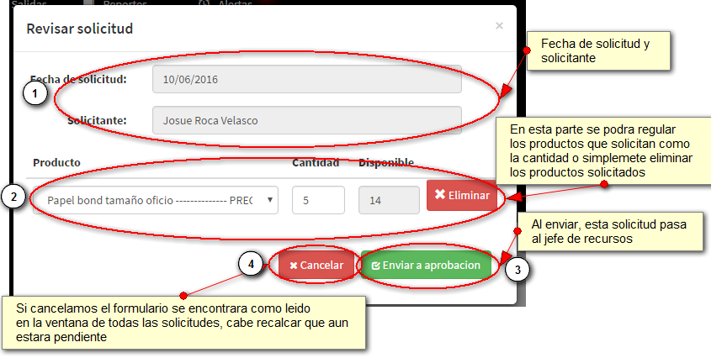

Nota: si se eliminan todos los productos de la lista de productos solicitados, automáticamente figurara como solicitud eliminada.

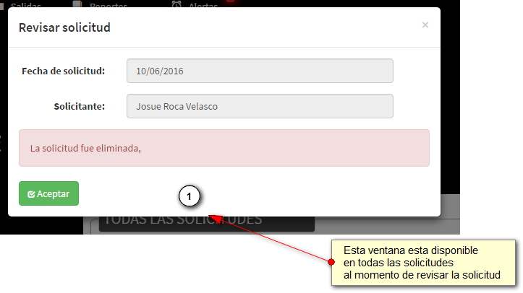

El botón de nueva solicitud nos muestra la siguiente ventana

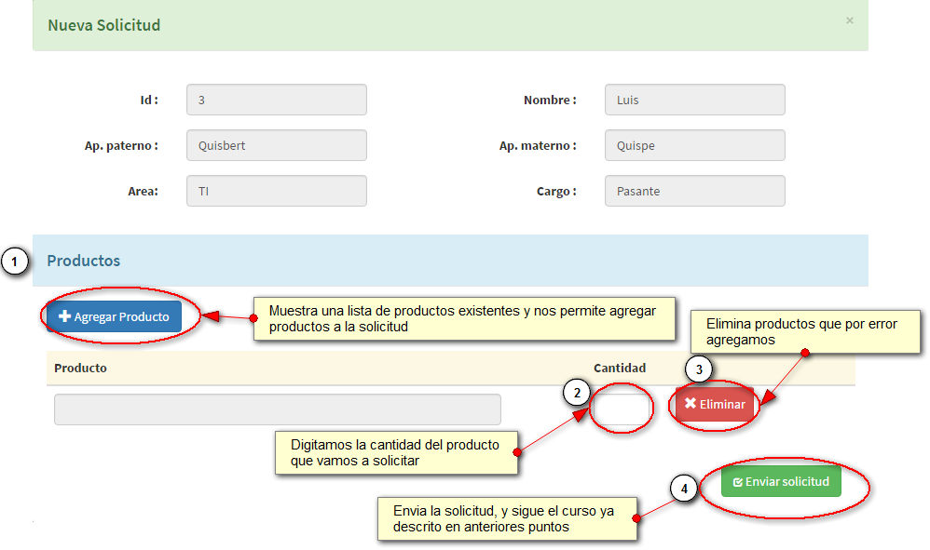

Agregar producto hace referencia a:

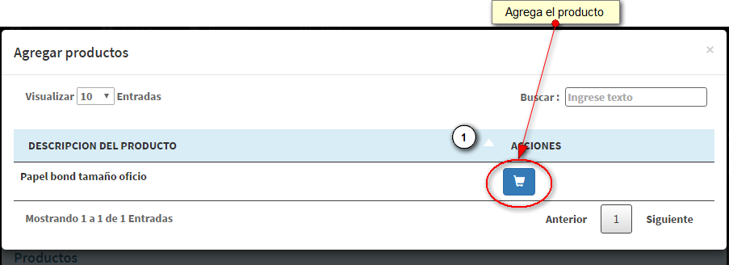

El botón de ver todas las solicitudes nos dirige a la pantalla:

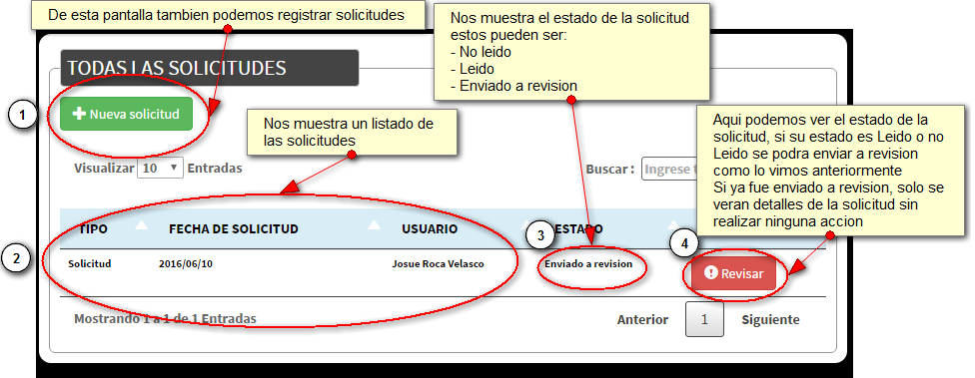

El menú de respuestas nos permite ver la pantalla con todas las respuestas y nos muestra cuantas respuestas a las solicitudes tenemos

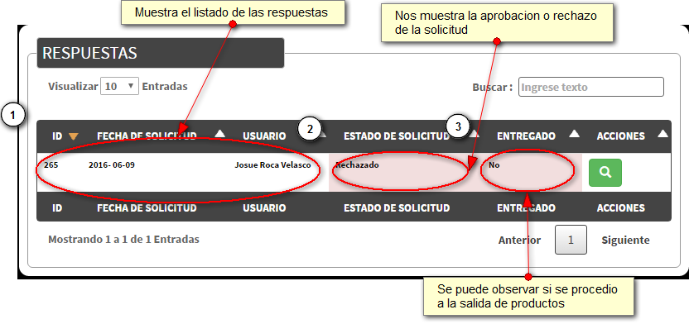

En la parte de las acciones nos reservamos un espacio considerable para su explicación:

*En caso de que la solicitud sea aprobada*:

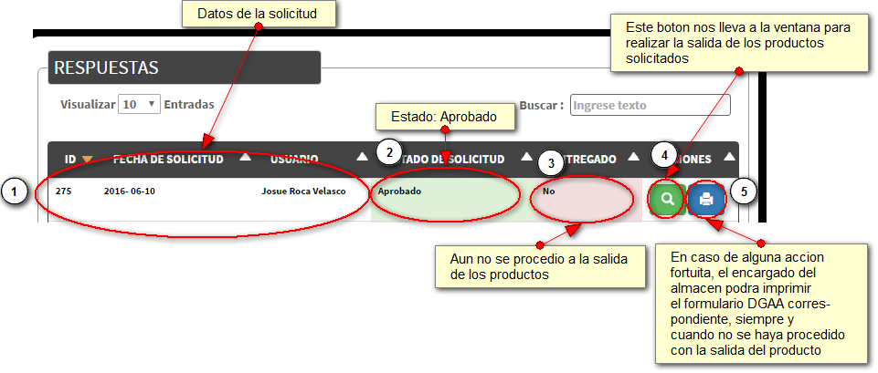

El botón de la lupa, nos redirige a la siguiente ventana

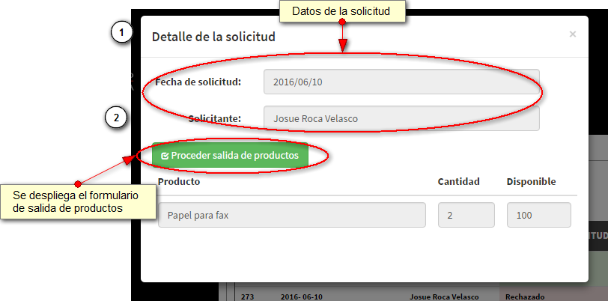

El botón de proceder salida de productos despliega:

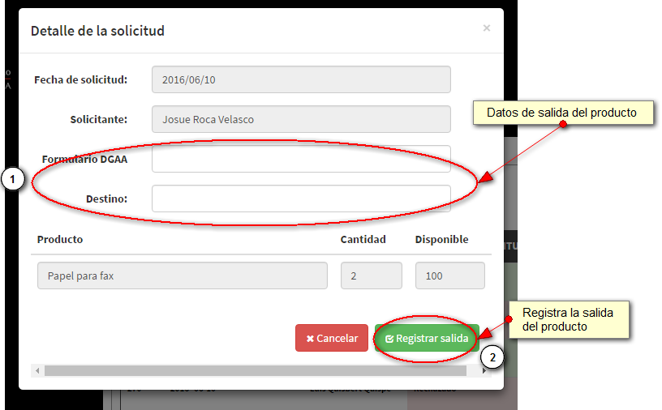

*En caso que la solicitud sea rechazada*:

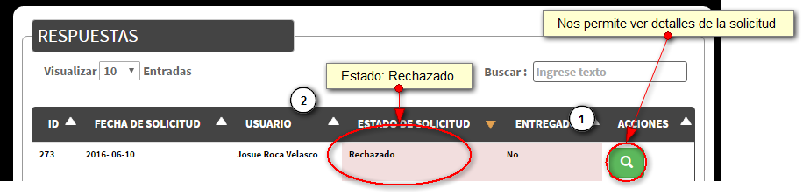

Hay dos tipos de visualizaciones en los detalles

Cuando no se elimina la solicitud:

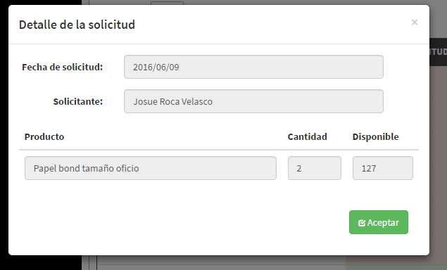

Cuando se elimina la solicitud

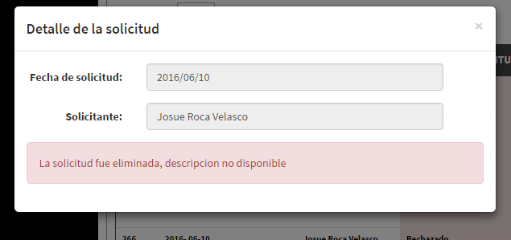

1. **Interfaz de Jefe de Recursos**

La interfaz del jefe de recursos se divide en dos áreas

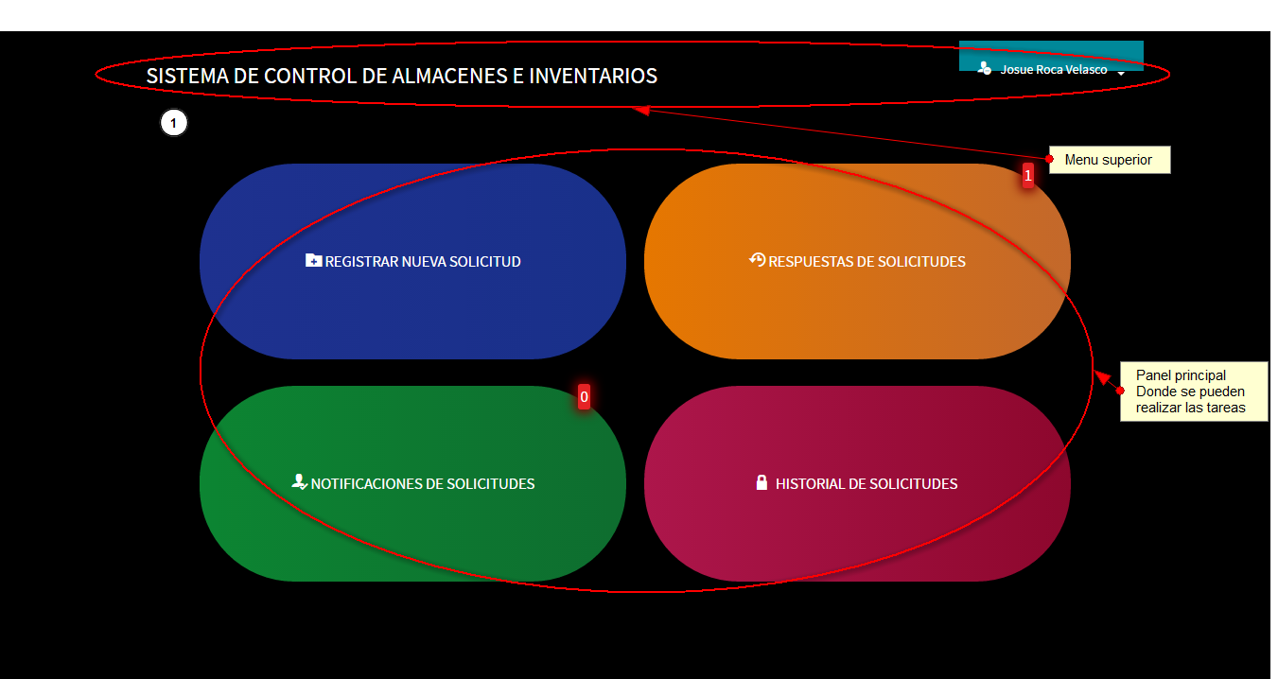

Ahora pasemos a detallar cada uno de los menús disponibles:

*- Menú Superior*

Este botón sirve para dirigirnos al panel principal



Este menú nos despliega un submenú que contiene herramientas de la sesión iniciada

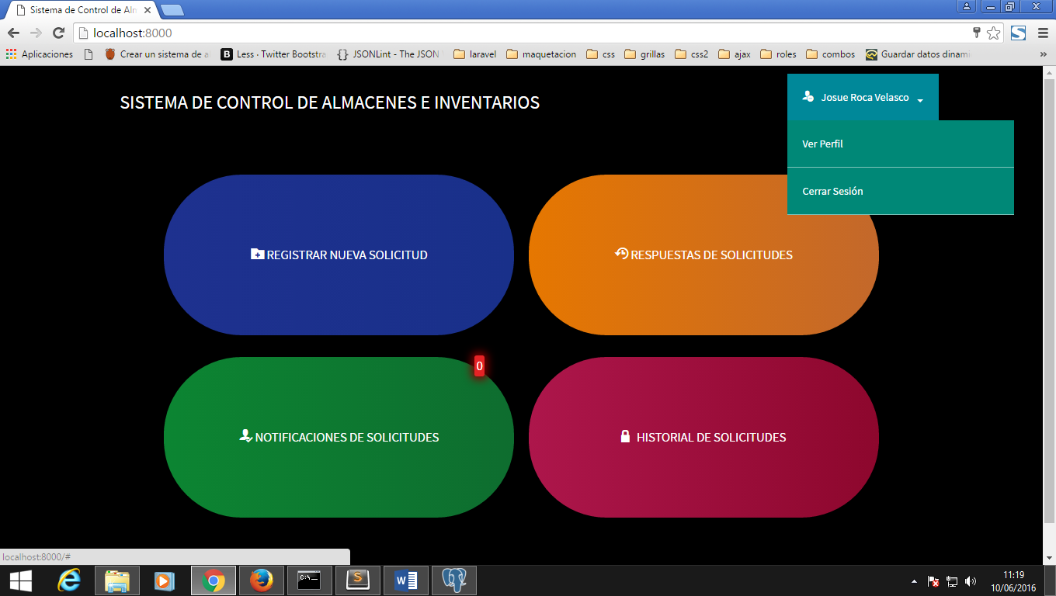

Donde:

* + Ver Perfil: Nos muestra la información de la sesión iniciada

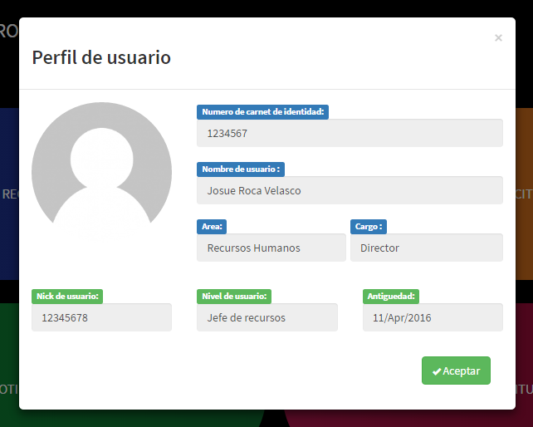

* + Cerrar sesión: Destruye la sesión actual y nos redirige a la pantalla de login

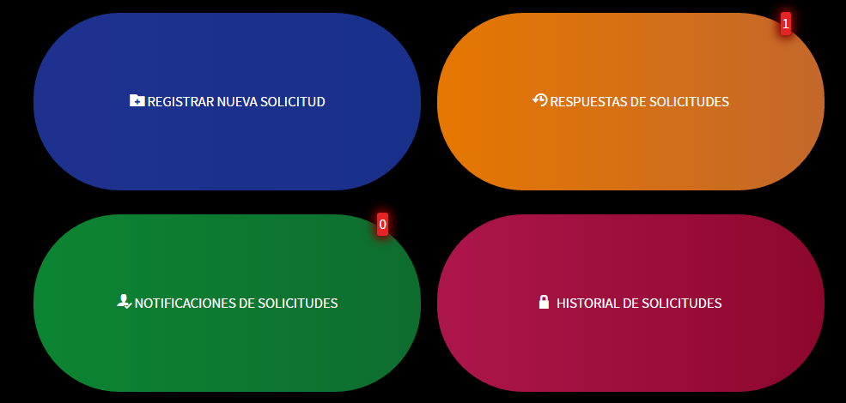- Panel principal

Este botón lo que nos permite es realizar una nueva solicitud, como se mencionó anteriormente todos pueden asumir el papel de solicitantes, desempeñando normalmente la función designada.

Nos redirige a la siguiente ventana

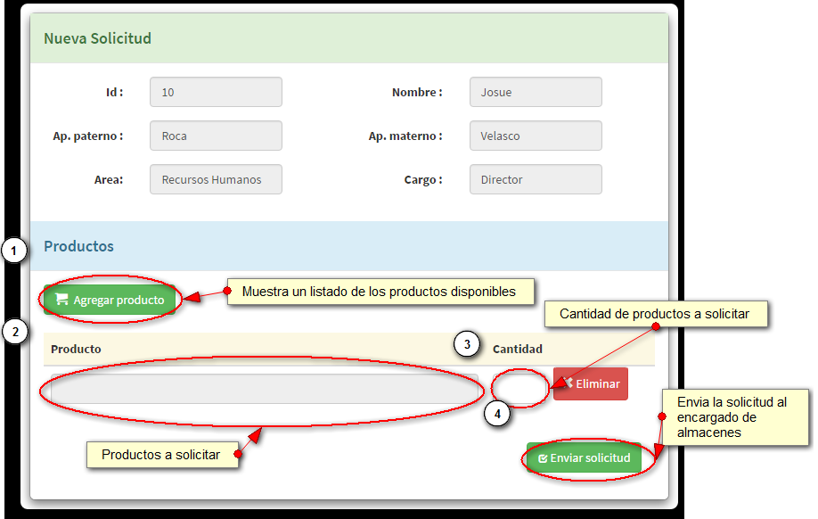

Agregar producto nos despliega:



Este botón nos dirige a la pantalla de respuestas a las solicitudes, nos muestra también un contador de las respuestas que no fueron leidas

Nos despliega la siguiente ventana

En caso de solicitudes aprobadas:

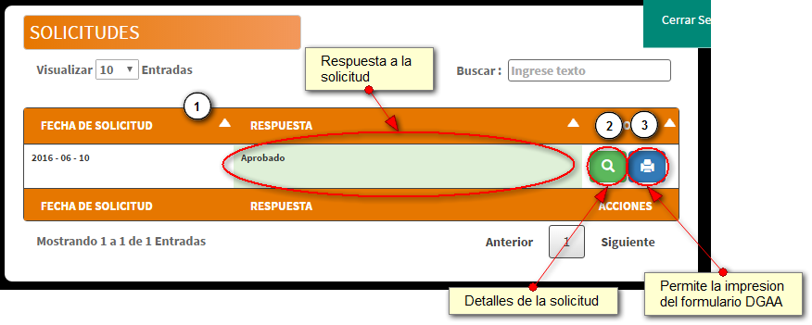

El botón de la lupa, nos permite ver el detalle de lo que solicitamos

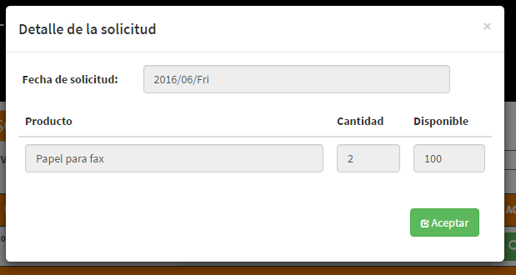

**Nota**: Cabe recalcar que las solicitudes aprobadas estarán vigentes en las respuestas hasta que se realice la salida de productos, una vez ocurrido se encontrara en el historial de solicitudes.

En caso de solicitudes rechazadas:

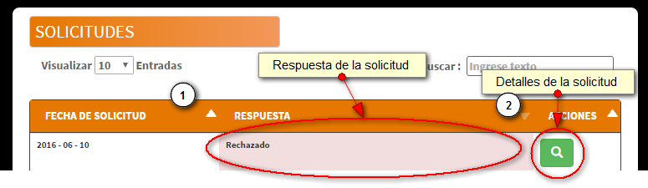

El botón de la lupa, nos permite ver el detalle de lo que solicitamos, en este caso hay 2 posibles vistas

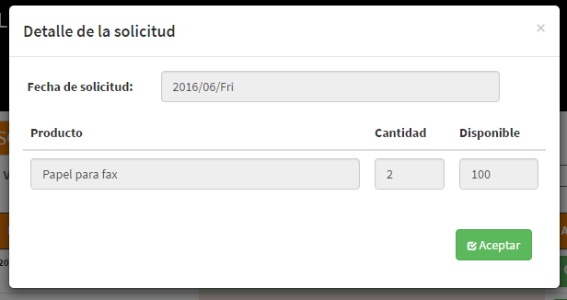

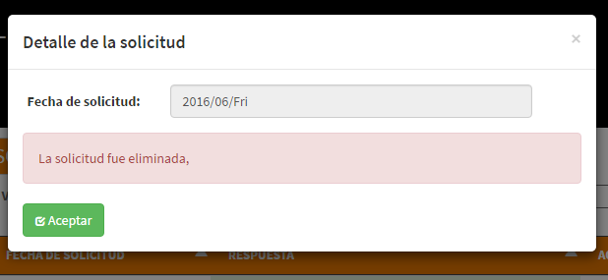

Nota: Cabe recalcar que al presionar el botón aceptar en cualquiera de las opciones mostradas, esta solicitud pasara a formar parte del historial y se eliminara de la lista de respuestas.

Este botón nos permite visualizar las solicitudes ya filtradas por el encargado de almacen, esta tarea es única para el jefe de recursos, donde le muestra un listado de solicitudes y se pueden aprobar o rechazar dependiendo las circunstancias.

Nos despliega la siguiente ventana:

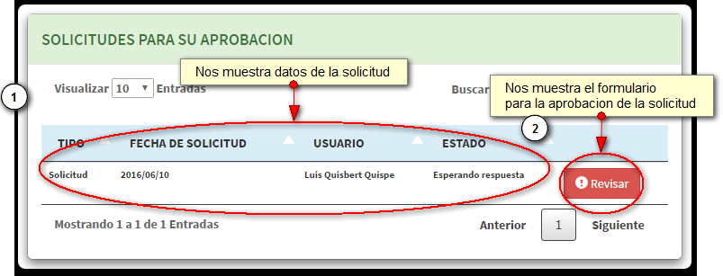

El botón de revisar solicitud nos muestra lo siguiente:

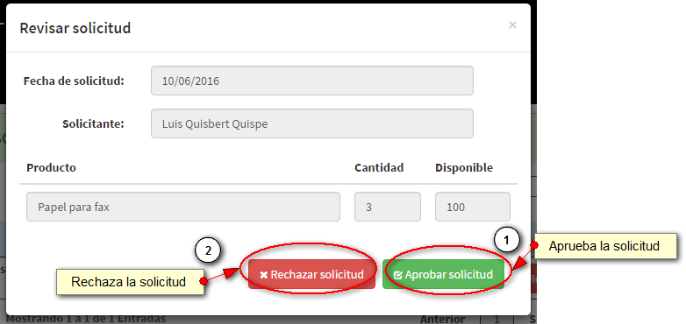

Este botón nos redirige a la ventana del historial de solicitudes, donde nos muestra un detalle de las solicitudes realizadas, que cuentan ya con una respuesta final.

Nos despliega lo siguiente:

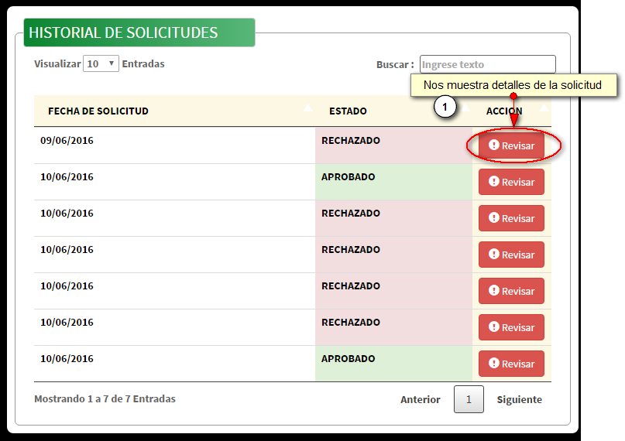

El botón revisar cumple lo mismo que en anteriores ventanas:

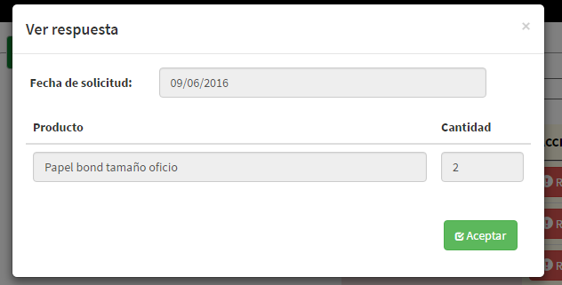

1. **Interfaz del usuario solicitante**

La interfaz del usuario solicitante se divide en dos áreas

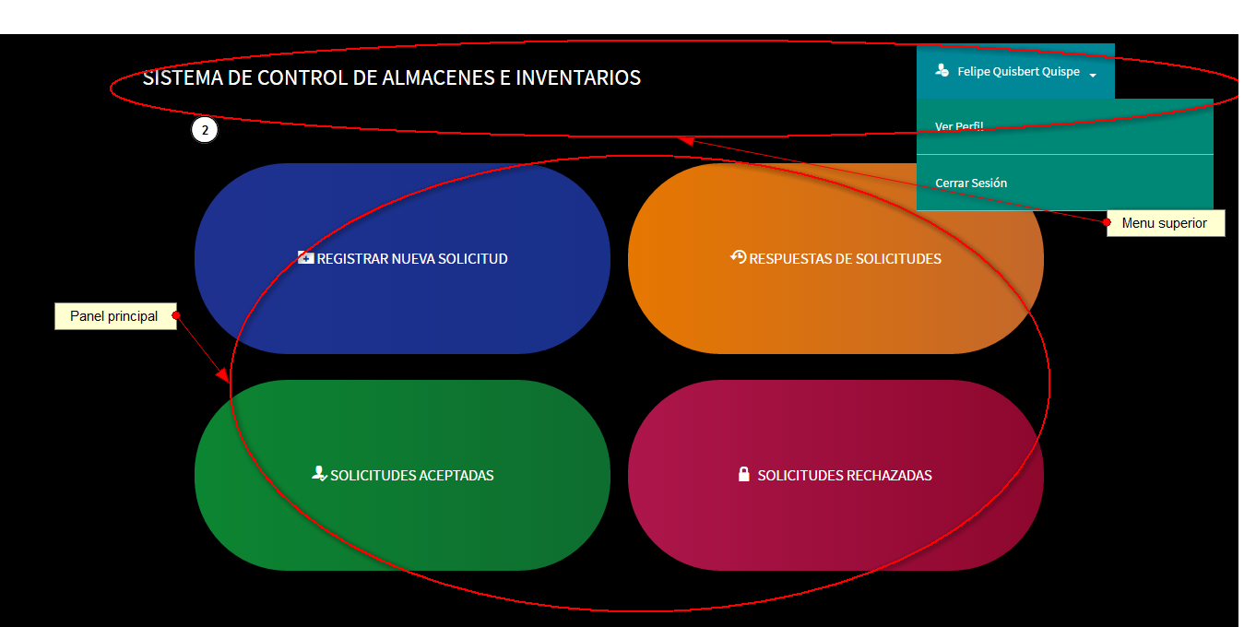

Ahora pasemos a detallar cada uno de los menús disponibles:

*- Menú Superior*

Este botón sirve para dirigirnos al panel principal

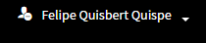

Este menú nos despliega un submenú que contiene herramientas de la sesión iniciada

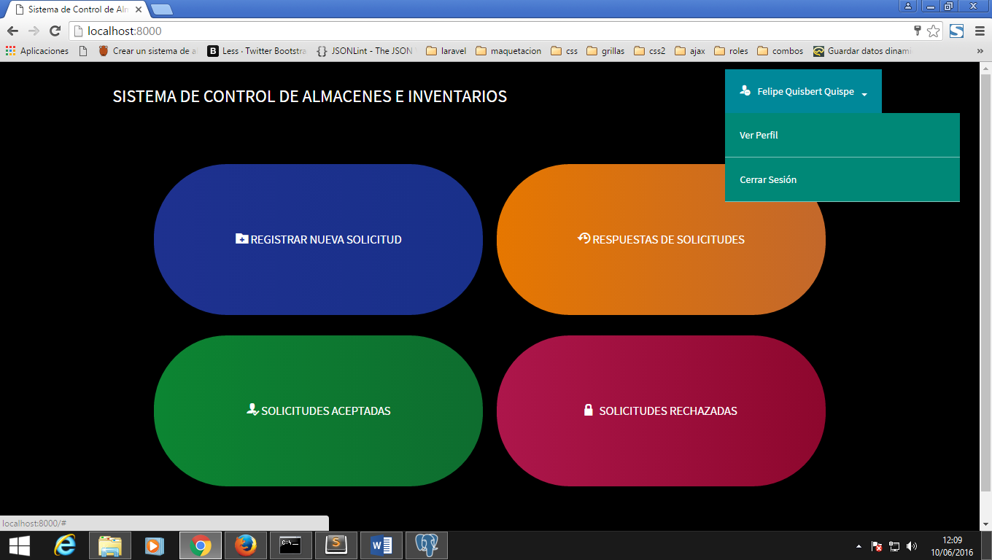

Donde:

* + Ver Perfil: Nos muestra la información de la sesión iniciada



* + Cerrar sesión: Destruye la sesión actual y nos redirige a la pantalla de login

- Panel principal

Este botón lo que nos permite es realizar una nueva solicitud.

Nos redirige a la siguiente ventana



Agregar producto nos despliega:



Este botón nos dirige a la pantalla de respuestas a las solicitudes, nos muestra también un contador de las respuestas que no fueron leidas

Nos despliega la siguiente ventana

En caso de solicitudes aprobadas:



El botón de la lupa, nos permite ver el detalle de lo que solicitamos



**Nota**: Cabe recalcar que las solicitudes aprobadas estarán vigentes en las respuestas hasta que se realice la salida de productos, una vez ocurrido se encontrara en el historial de solicitudes.

En caso de solicitudes rechazadas:



El botón de la lupa, nos permite ver el detalle de lo que solicitamos, en este caso hay 2 posibles vistas





Nota: Cabe recalcar que al presionar el botón aceptar en cualquiera de las opciones mostradas, esta solicitud pasara a formar parte del historial y se eliminara de la lista de respuestas.

Este botón nos permite visualizar las solicitudes ya filtradas por el encargado de almacen, esta tarea es única para el jefe de recursos, donde le muestra un listado de solicitudes y se pueden aprobar o rechazar dependiendo las circunstancias.

Nos despliega la siguiente ventana:



El botón de revisar solicitud nos muestra lo siguiente:



Este botón nos redirige a la ventana del historial de solicitudes, donde nos muestra un detalle de las solicitudes realizadas, que cuentan ya con una respuesta final.

Nos despliega lo siguiente:



El botón revisar cumple lo mismo que en anteriores ventanas:

